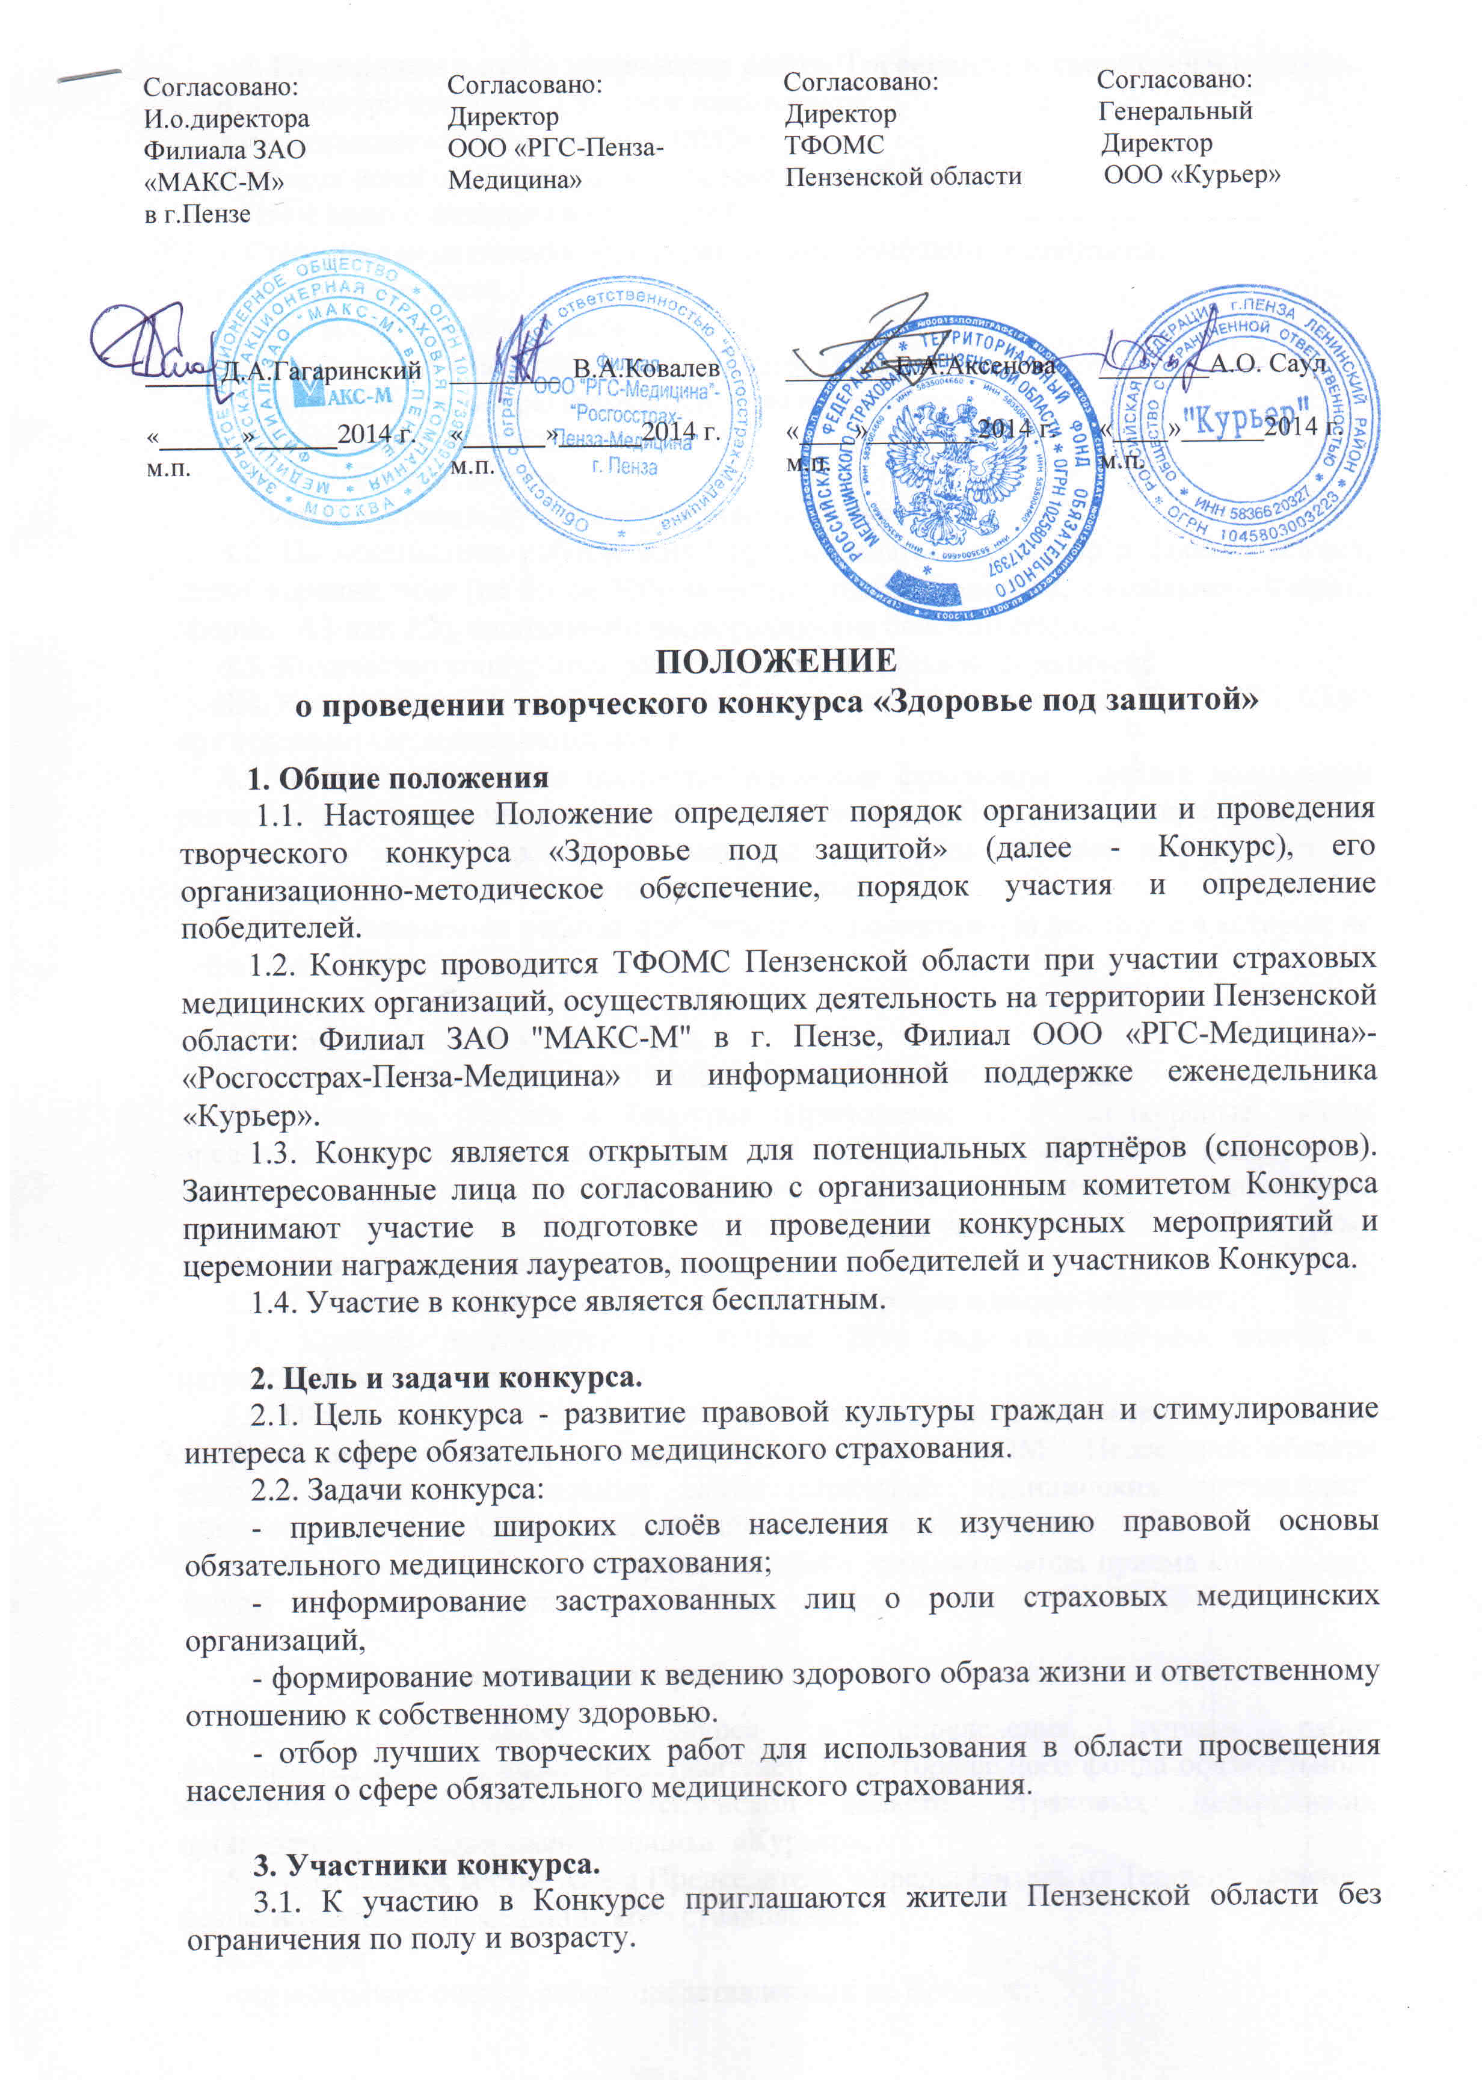

4. Номинации и виды творческих работ. Требования к творческим работам.
4. 1. Конкурс проводится по двум номинациям:
1 номинация: «Мой интерес - ОМС»
В рамках номинации раскрываются темы на выбор:
- Что я знаю о медицинском полисе?
- Страховая медицинская организация - мой помощник и защитник.
- Я знаю свои права.
- Я сделал свой выбор (о выборе СМО).
- номинация: «За здоровьем с полисом ОМС!»
В рамках номинации раскрываются темы на выбор:
- Шаг к здоровью - вместе с врачом.
- Мой любимый доктор.
- Диспансеризация-путь к сохранению здоровья
4.2. По номинациям работы могут предоставляться на выбор в форме: слогана, стихотворения, эссе (не более 5000 печатных знаков), рисунка, социального плаката (формат А3 или А2), социального видеоролика (не более 30 секунд).
4.3. Количество конкурсных работ одного участника не ограничено.
4.4. Конкурсные работы не возвращаются и могут использоваться ТФОМС и СМО при создании наглядных материалов.
4.5. Работы не должны повторять идеи или фрагменты плакатов социальной рекламы, участвовавших в конкурсах социальной рекламы либо распространяемых ранее или в момент проведения конкурса средствами массовой информации, на рекламных поверхностях области и сети Интернет.
4.6. Не принимаются работы, содержащие ненормативную лексику и в которых не соблюдены этические рамки.

5. Сроки проведения Конкурса.
5.1. Конкурс проводится с 10 сентября по 10 декабря 2014 года.
5.2. Заявка на участие в Конкурсе (Приложение 1) и конкурсные работы предоставляются участниками в срок не позднее 10 ноября 2014 года лично, почтовым отправлением в Территориальный фонд обязательного медицинского страхования Пензенской области по адресу: г.Пенза, ул.Крупской,3, каб.23, а также по электронной почте: omspenza@yandex.ru.
5.3. С 12 ноября 2014 года проводится рассмотрение конкурсных работ.
5.4. Конкурс завершается 12 декабря 2014 года подведением итогов и награждением победителей
5.5. Объявление Конкурса производится через печатные и электронные средства массовой информации, официальный Интернет-сайт ТФОМС Пензенской области www.omspenza.ru, официальные сайты страховых медицинских организаций, официальные сайты Администраций районов Пензенской области.
5.6. Конкурсные работы, поступившие после даты окончания приема конкурсных заявок, не рассматриваются.
6. Конкурсная комиссия (жюри).
6.1. Для организации Конкурса и определения лучших работ формируется жюри из числа представителей Территориального фонда обязательного медицинского страхования Пензенской области, страховых медицинских организаций, редакции еженедельника «Курьер».
6.2. Возглавляет состав жюри Председатель – представитель от Территориального фонда обязательного медицинского страхования.
6.3. Жюри:
-осуществляет оценку работ, представленных на Конкурс;
-своим решением определяет победителей конкурса;
-изготовляет дипломы;
-организует торжественное вручение дипломов и памятных подарков победителям конкурса;
- организует выставку работ.
6.4. В жюри входит не менее пяти человек. Состав комиссии определен в Приложении №2 к настоящему Положению.

7. Порядок подведения итогов Конкурса
7.1. Конкурсные работы оцениваются членами жюри по 10-ти балльной шкале по каждому критерию.
7.2. Критериями оценки являются:
Для слоганов:
- соответствие выбранной тематике, лаконичность, креативность, благозвучие и лексика.
Для поэтических произведений:
- соответствие выбранной тематике, эмоциональная выразительность, выдержанность стихотворного размера.
Для эссе:
- соответствие выбранной тематике, соответствие работы жанру эссе, соблюдение объема, содержательность текста.
Для рисунка и социального плаката:
- соответствие выбранной тематике, эмоциональное воздействие работы на зрителя, оригинальность творческого решения.
Для видеоролика:
- соответствие выбранной тематике, соблюдение объема, содержательность сюжета.
7.3. По итогам Конкурса будут определены победители, занявшие I, II, III место по каждой номинации.
7.4. Победители награждаются дипломами и подарками. Все участники получат дипломы.
7.5. За I место: 1 номинация – пылесос; 2 номинация – мультиварка.
За II место: 1 номинация – блендер; 2 номинация – фен.
За III место: 1 номинация – электрочайник; 2 номинация - кофемолка.
Специальные призы: застрахованным гражданам (2 человека от каждой СМО), которые ни разу не обращались к врачу, проходя диспансеризацию и обследования в Центре здоровья).
Поощрительные призы: самому маленькому участнику, самому старшему участнику, первому участнику, приславшему конкурсную работу, за самое большое количество работ.
7.6. Призы предоставляются страховыми медицинскими организациями и еженедельником «Курьер».
7.7. Информация об итогах конкурса будет опубликована в газете «Курьер» и Интернет - сайте ТФОМС Пензенской области www.omspenza.ru. сайте ЗАО «МАКС-М в г.Пензе» http://www.makcm.ru/geo/penzenskaya/, сайте Филиала ООО «РГС-Медицина»-«Росгосстрах-Пенза-Медицина» http://www.rgs-oms.ru.

8. Контактные данные
Для получения справочной информации об условиях Конкурса обращаться по телефону: 92-68-00,66-05-66.

